盛伦供应链系统审批页面改造

1 背景、问题与改造目标

1.1 现状与问题
现有审批页面查询字段和列表字段在不同审批类型场景显示下始终保持一致，未区分合同、收付款、结算和交付业务，导致页面同时呈现与当前业务无关的字段。同时，所有的流程类型没有一个统一的分类，审批人难以辨别审批的流程类型和待办类型。

1.2 改造目标与范围
- 将审批流程分为合同审批类、收/付款类、结算及增减类和交付审批类四个分类放到对应的待办，已办，我的请求三个页面当中显示。
- 将页面中原来的“审批类型”字段统一改为“流程类型”，方便理解。
- 待办，已办，我的请求页按如下类型状态进行切换：
待办页面的待办类型显示：待审，征询，提醒，抄送；
已办页面的类型显示：审批，征询，提醒，抄送；
我的请求页面的显示：审批；
- 不同审批分类展示各自对应的查询字段和列表字段，无关字段隐藏；“全部”只展示四类的共有字段。
- 同时提供电脑端与手机端原型。
- 在配置中心新增一个维护审批类别的维护模块，方便系统管理员进行维护，不在后台写死。

2 审批分类与流程类型

2.1 一级分类汇总
审批分类 | 流程类型数 | 流程记录数 | 审批编号来源
合同审批类 | 14 | 29 | 合同编号
收付款类 | 6 | 11 | 付款免审额度编号、付款申请编号、系统发票号、预付款冲抵单号
结算及增减类 | 3 | 7 | JOB号
交付审批类 | 14 | 18 | JOB号、系统生成、订单号、对账单编号

分类合计为 37 个流程类型、65 条流程记录。

2.2 流程类型去重展示口径
审批分类 | 页面展示的流程类型
合同审批类 | 采购费率审批、采购合同、采购合同（年度复审）、采购合同作废-集采、代付后收款合同、合同生效、合同中止、内采合同、内采合同作废、销售合同、补充合同、销售合同（年度复审）、销售合同作废、补充合同作废
收付款类 | 付款免审额度、付款审批、开票申请、免审付款、预付款冲抵、预付款付款申请
结算及增减类 | 结算审核、增减成本、增减收入
交付审批类 | Job成本锁定、订舱指令、订舱指令作废、工作交接、签放提单审批、签放提单审批-内采、任务启动、文件用章申请、销售订单、用章申请、Job撤销流程完毕、Job流程完毕审批、订单全款收回、内采协同对账撤销

2.3 类型状态
页面 | 字段名称 | 可选值
待办 | 待办类型 | 全部、待审、征询、提醒、抄送
已办 | 类型 | 全部、审批、征询、提醒、抄送
我的请求 |  | 审批
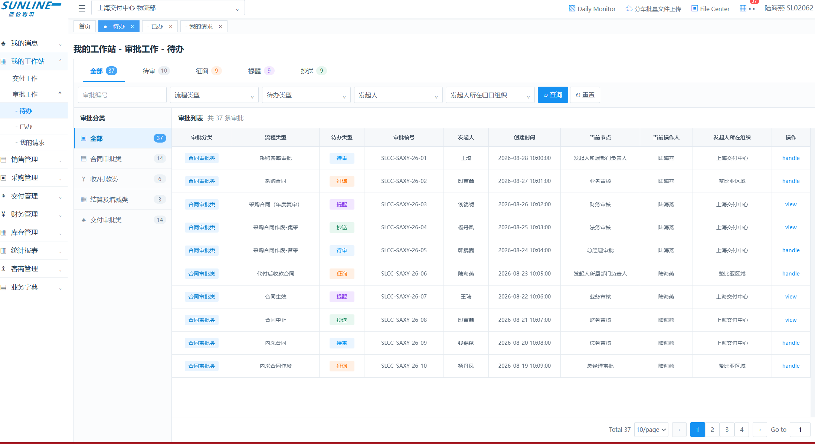
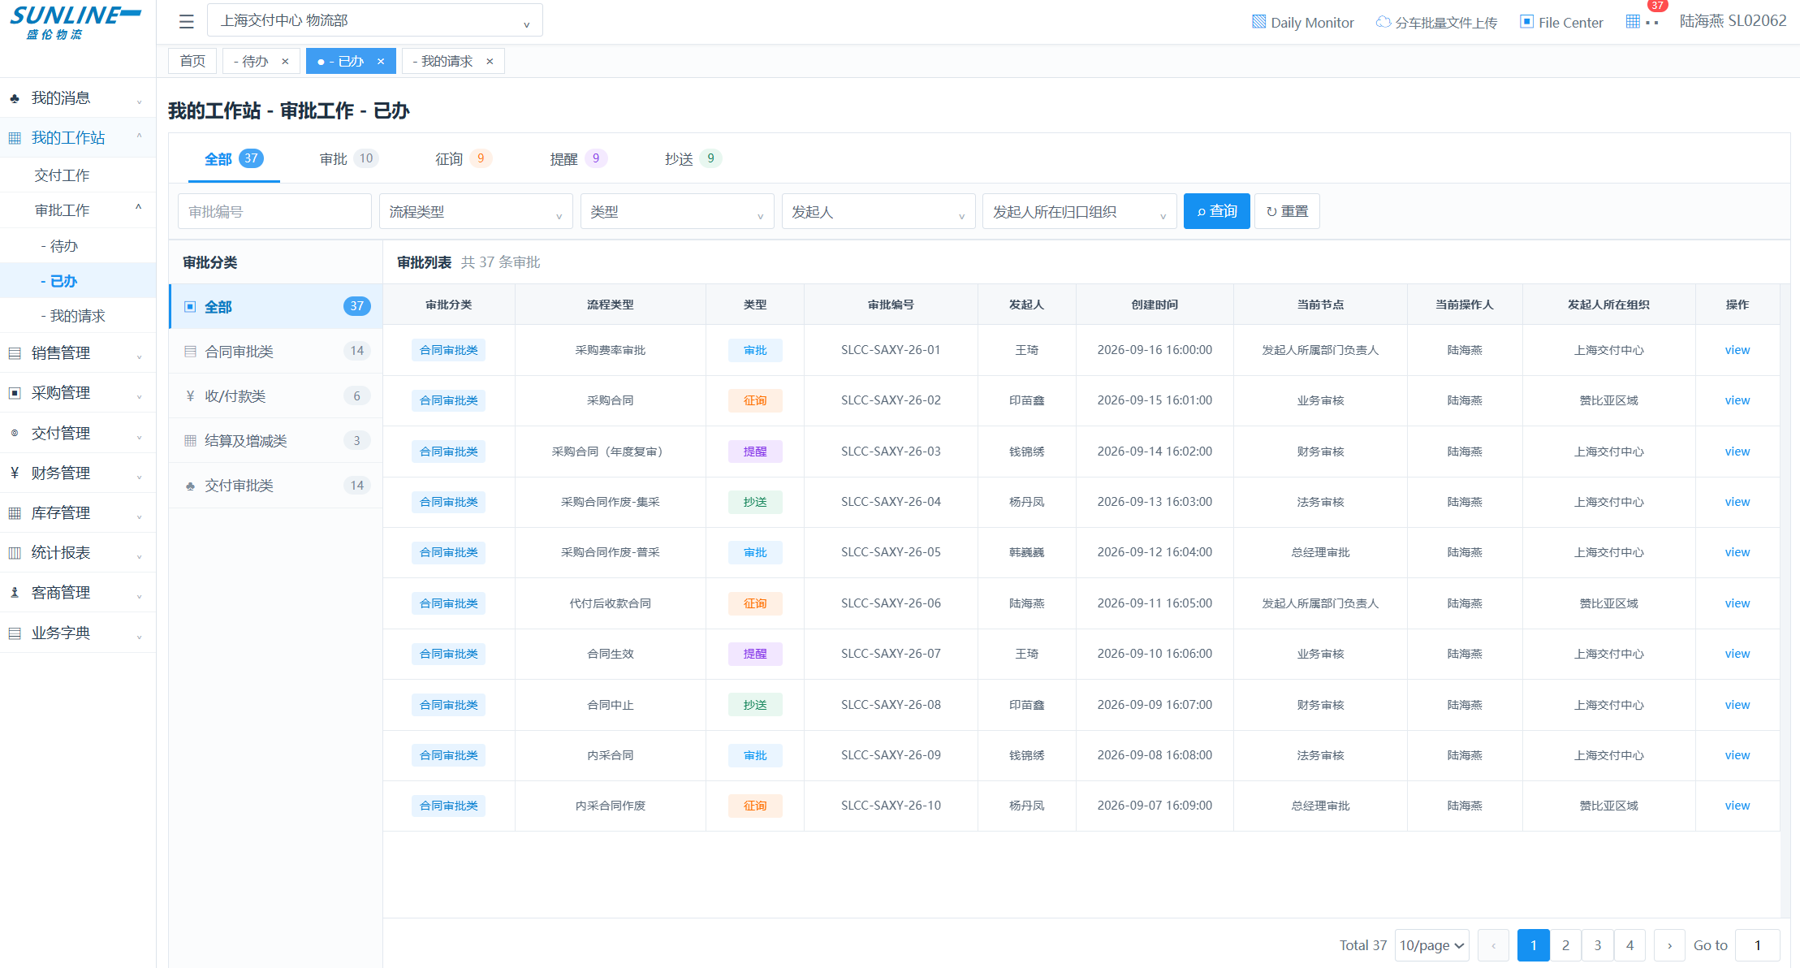
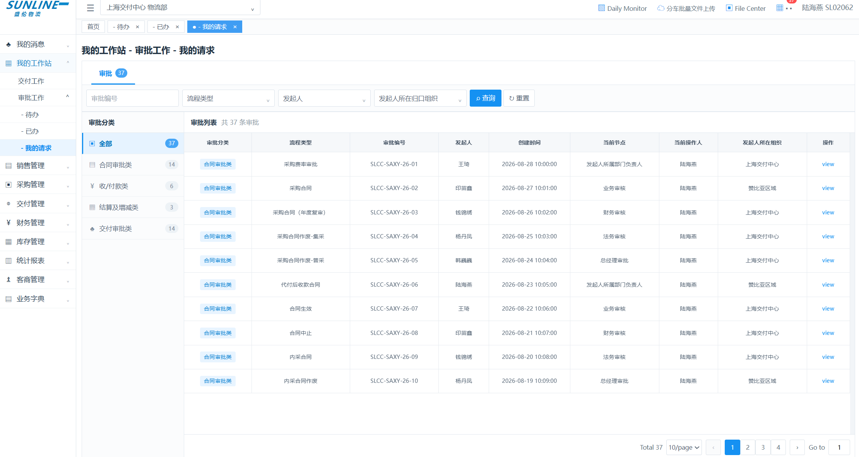
图 1 待办；已办；我的请求三个页面展示

3 页面字段设计

3.1 通用切换规则
- 待办页面展示：审批分类，分为全部、合同审批类、收/付款类、结算及增减类和交付审批类。选择不同分类后，查询字段和列表字段按当前分类的字段设计展示，与当前分类无关的字段隐藏。待办类型状态：全部，待审，征询，提醒，抄送。
“全部”不对四类字段做并集，只展示合同审批类、收/付款类、结算及增减类和交付审批类共有的查询字段和列表字段。
图 2 待办页面整体布局及待审结果
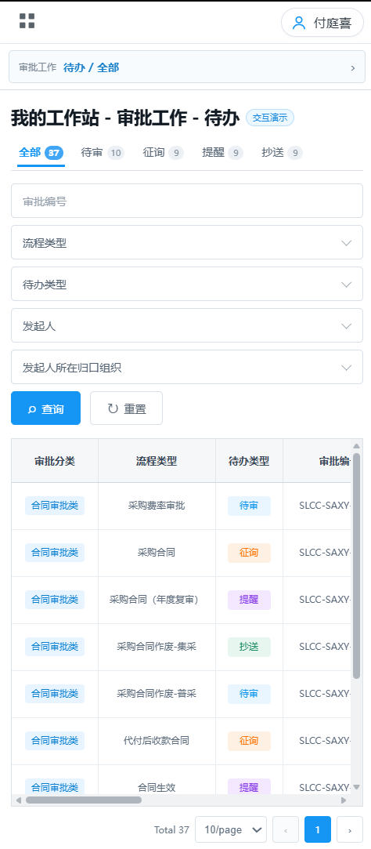
图 3 手机端待办页面展示

3.2 待办页查询字段
审批分类 | 改造后查询字段（顺序）
全部 | 审批编号 → 流程类型 → 待办类型 → 发起人 → 发起人所在归口组织
合同审批类 | 审批编号 → 流程类型 → 待办类型 → 发起人 → 发起人所在归口组织 → 买方 → 卖方
收付款类 | 审批编号 → 流程类型 → 待办类型 → 发起人 → 发起人所在归口组织 → 买方 → 卖方
结算及增减类 | 审批编号 → 流程类型 → 待办类型 → 发起人 → 发起人所在归口组织
交付审批类 | 审批编号 → 流程类型 → 待办类型 → 发起人 → 发起人所在归口组织

3.3 待办页列表字段
审批分类 | 改造后列表字段（顺序）
全部 | 审批分类 → 流程类型 → 待办类型 → 审批编号 → 发起人 → 创建时间 → 当前节点 → 当前操作人 → 发起人所在组织
合同审批类 | 审批分类 → 流程类型 → 待办类型 → 审批编号 → 发起人 → 创建时间 → 买方 → 卖方 → 当前节点 → 当前操作人 → 合同制单人 → 合同主责人 → 是否补充合同 → 发起人所在组织
收付款类 | 审批分类 → 流程类型 → 待办类型 → 审批编号 → 发起人 → 创建时间 → 买方 → 卖方 → 币种 → 金额 → 当前节点 → 当前操作人 → 发起人所在组织
结算及增减类 | 审批分类 → 流程类型 → 待办类型 → 审批编号 → JOB号 → 结算编号 → 发起人 → 创建时间 → 当前节点 → 当前操作人 → 发起人所在组织
交付审批类 | 审批分类 → 流程类型 → 待办类型 → 审批编号 → 发起人 → 创建时间 → 当前节点 → 当前操作人 → 发起人所在组织

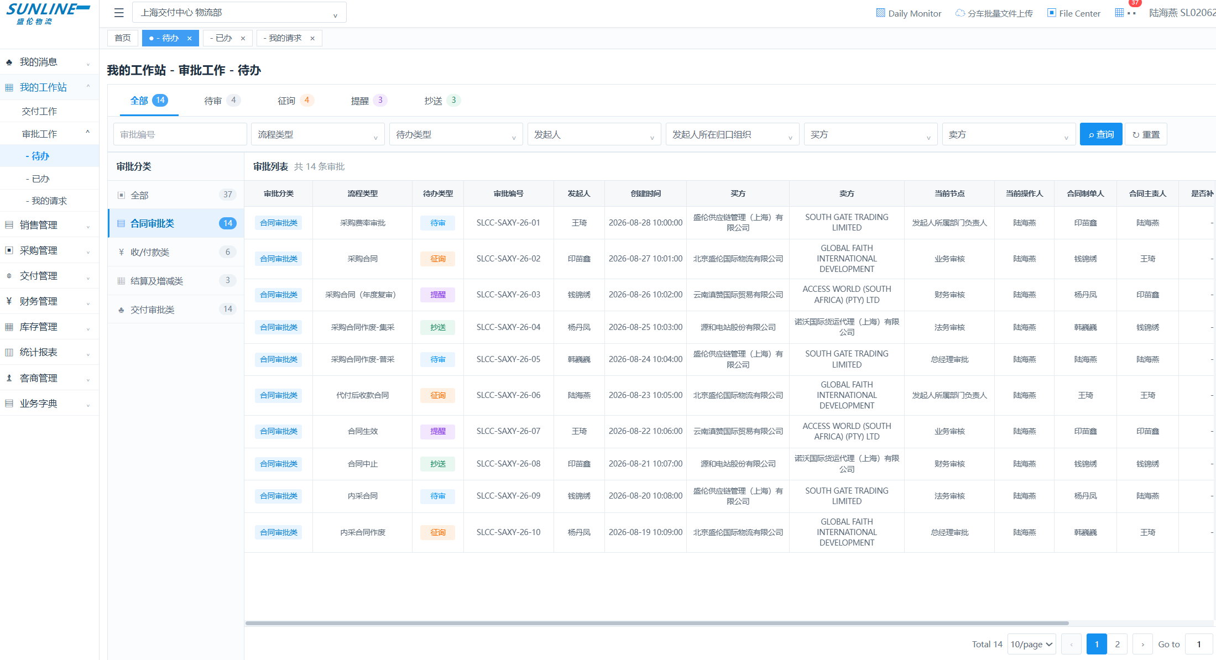
图 4 合同审批类页面字段展示
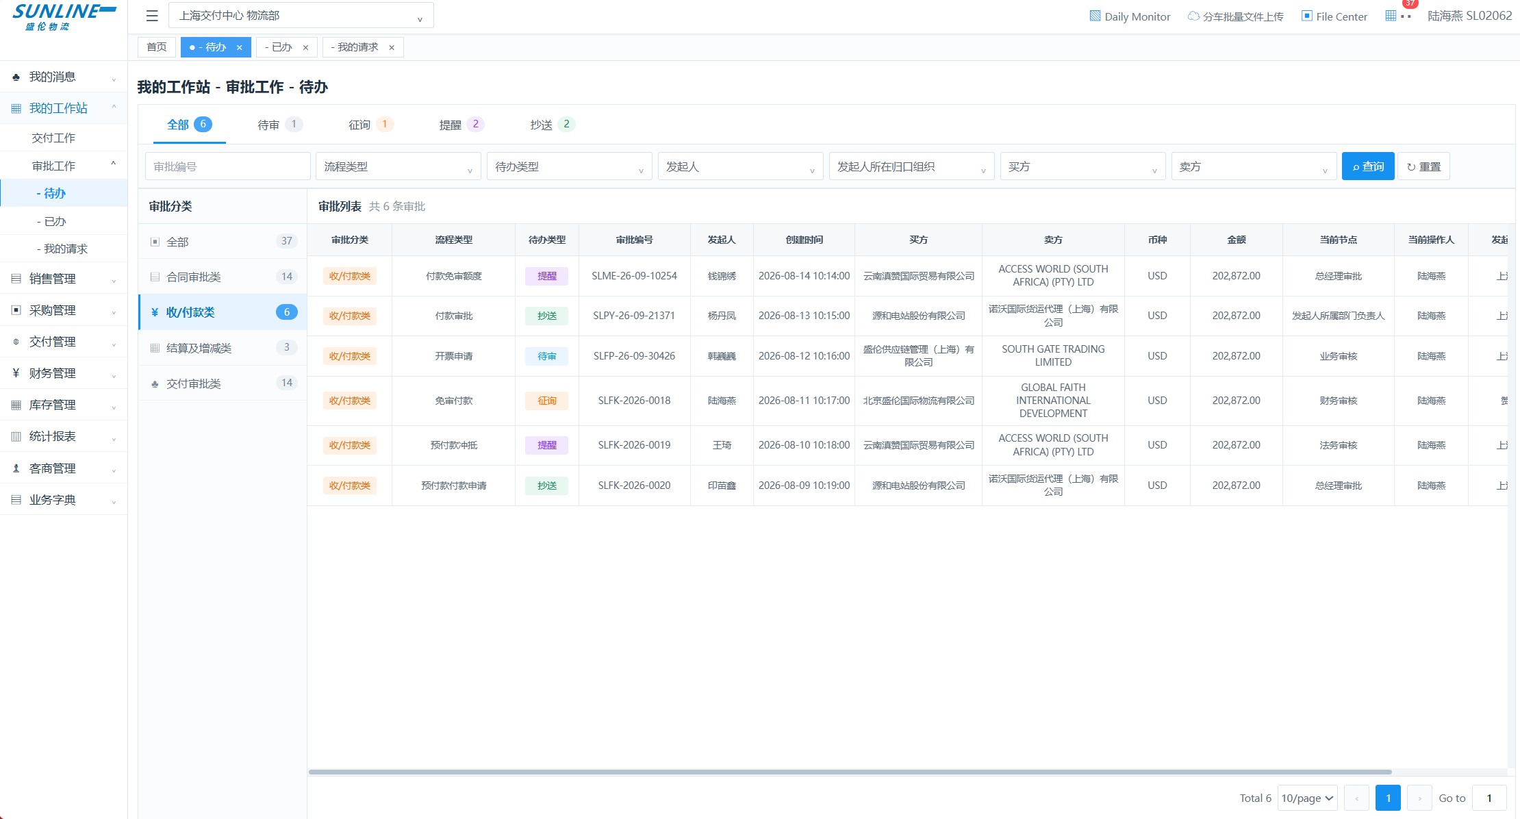
图 5 收/付款类页面字段展示
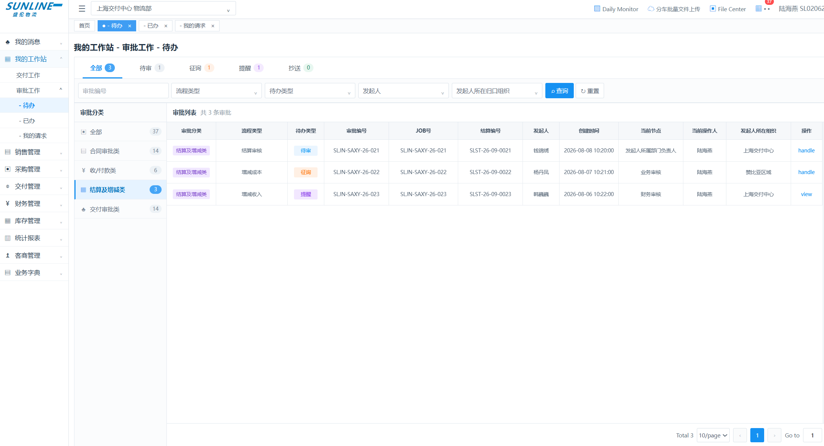
图 6 结算及增减类页面字段展示
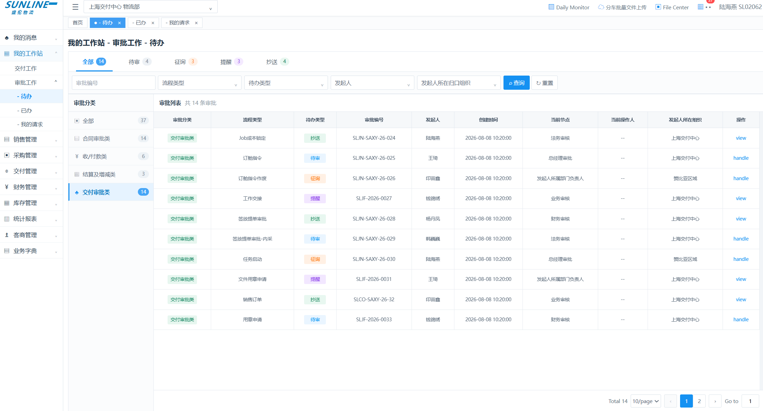
图 7 交付审批类页面字段展示

3.4 已办页
已办与待办为同级页面。查询字段和列表字段中的“待办类型”改为“类型”符合已办页面的命名，列表字段开头新增“审批分类”字段，“审批类型”改为“流程类型”。类型状态使用全部、审批、征询、提醒、抄送。
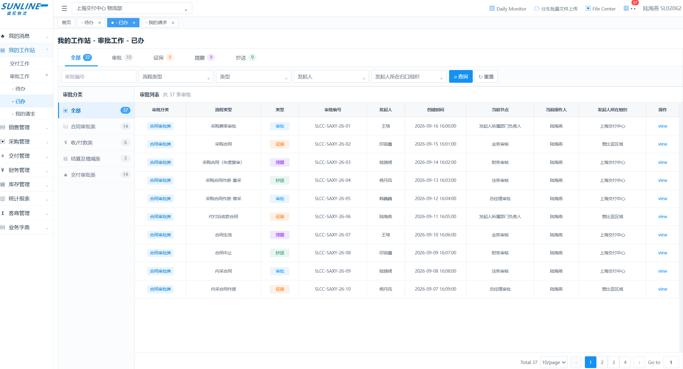
图 8 已办页面及类型字段展示
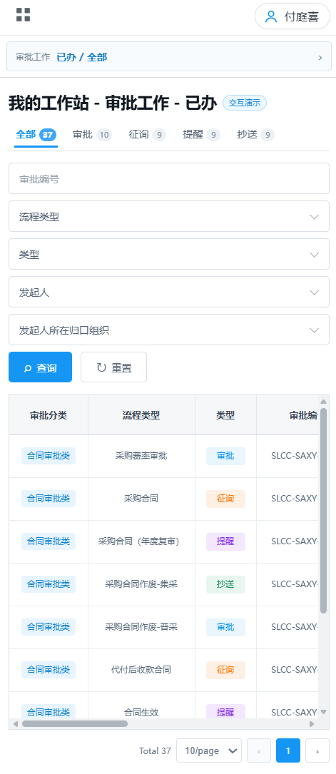
图 9 手机端已办页面展示

3.5 我的请求页
我的请求页面仅有审批，个人发起的所以的流程类型做了分类，也分成四类。参考下图：
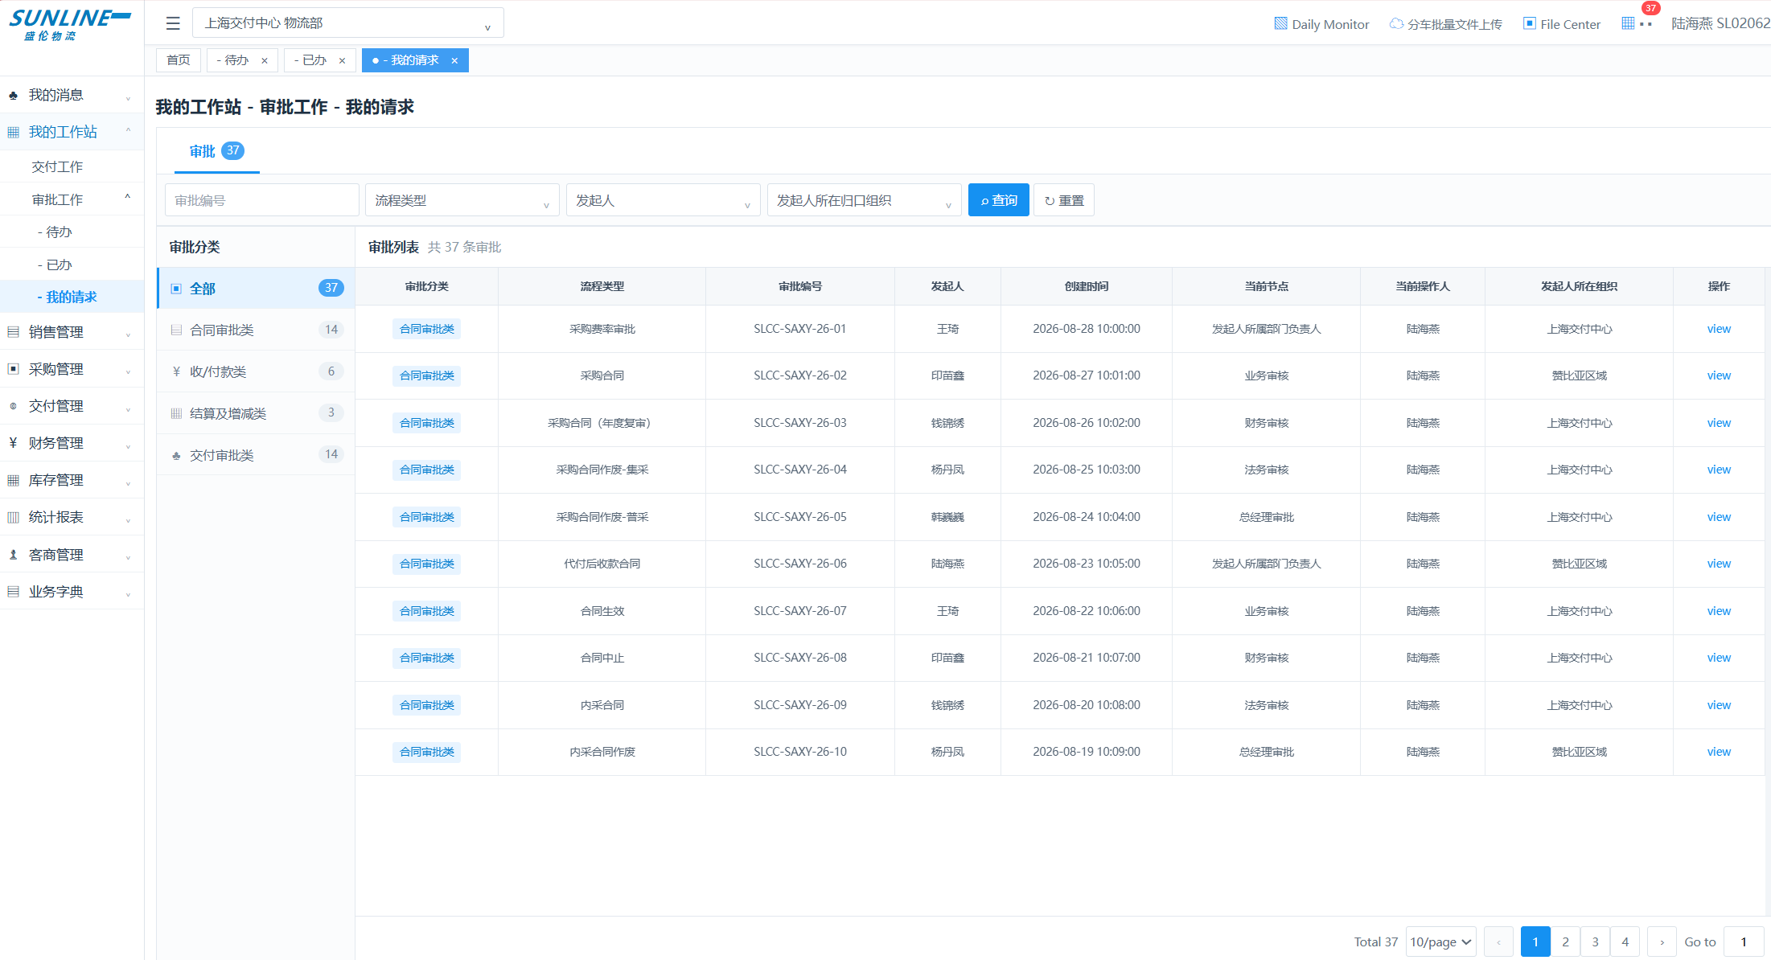
图 10 我的请求页面展示
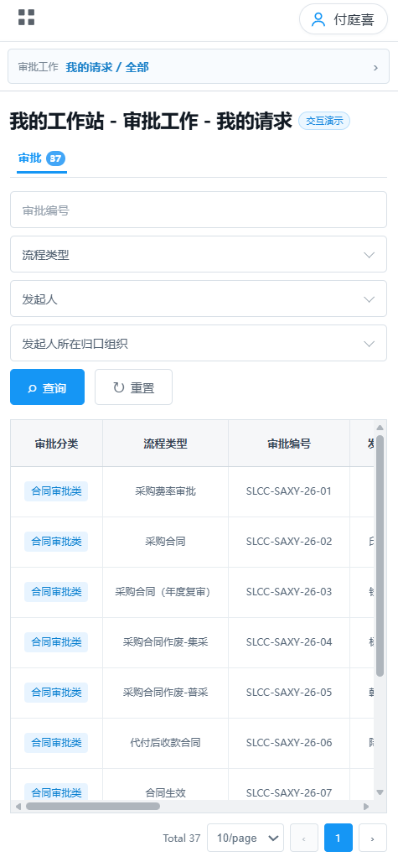
图 11 手机端我的请求页面展示

4 审批编号取值规则
审批分类 | 流程类型与审批编号来源
合同审批类 | 采购费率审批：合同编号  采购合同：合同编号  采购合同（年度复审）：合同编号  采购合同作废-集采：合同编号  代付后收款合同：合同编号  合同生效：合同编号  合同中止：合同编号  内采合同：合同编号  内采合同作废：合同编号  销售合同：合同编号  补充合同：合同编号  销售合同（年度复审）：合同编号  销售合同作废：合同编号  补充合同作废：合同编号
收付款类 | 付款免审额度：付款免审额度编号  付款审批：付款申请编号  开票申请：系统发票号  免审付款：付款申请编号  预付款冲抵：预付款冲抵单号  预付款付款申请：付款申请编号
结算及增减类 | 结算审核：JOB号  增减成本：JOB号  增减收入：JOB号
交付审批类 | Job成本锁定：JOB号  订舱指令：JOB号  订舱指令作废：JOB号  工作交接：系统生成  签放提单审批：JOB号  签放提单审批-内采：JOB号  任务启动：JOB号  文件用章申请：系统生成  销售订单：订单号  用章申请：系统生成  Job撤销流程完毕：JOB号  Job流程完毕审批：JOB号  订单全款收回：订单号  内采协同对账撤销：对账单编号

5 配置中心改造

5.1 新增一个维护模块实现系统管理员可对流程类型的所属类别进行维护
在配置中心当中新增一个维护模块来对流程类型的审批分类维护操作；目的是：如果需要修改某一个审批流程的类别的话，系统管理员可以到该维护模块当中进行审批类别的修改维护；不用一开始就在后台把审批类别限制死；
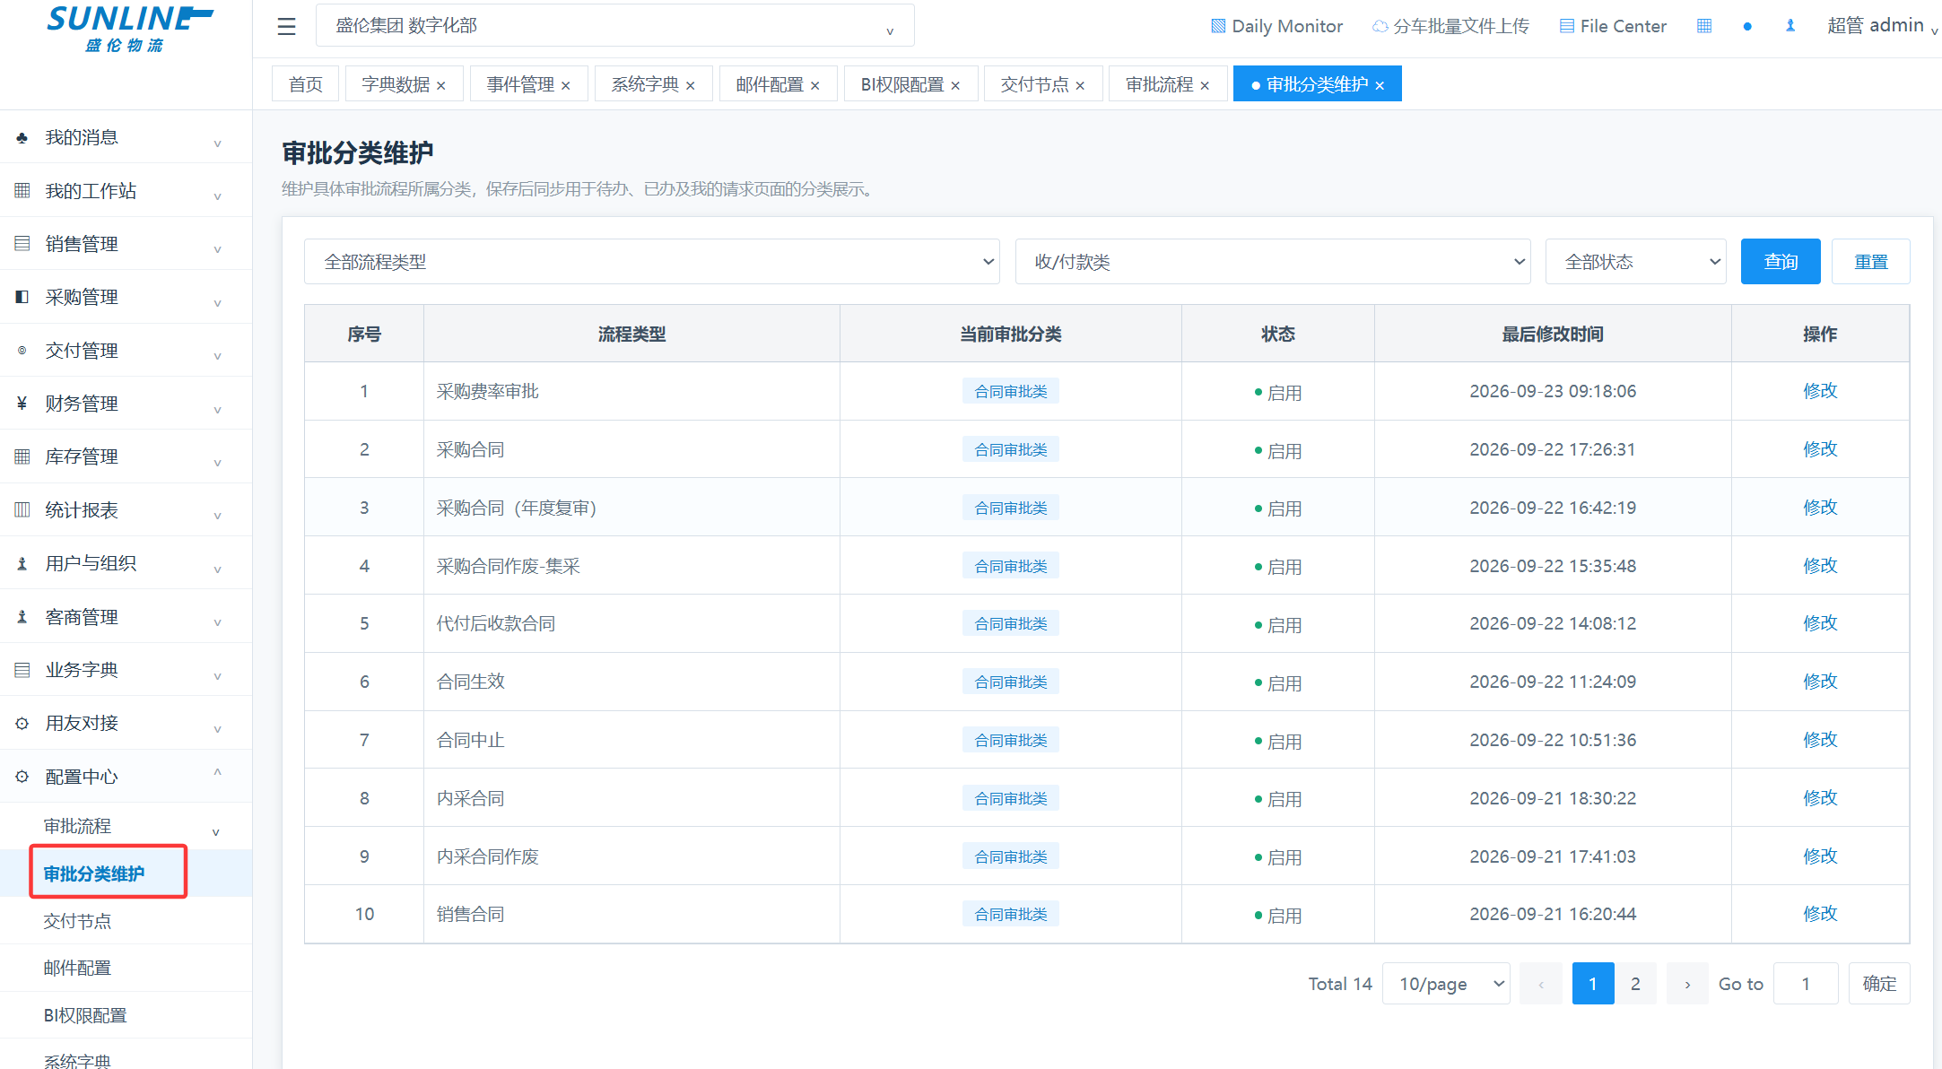
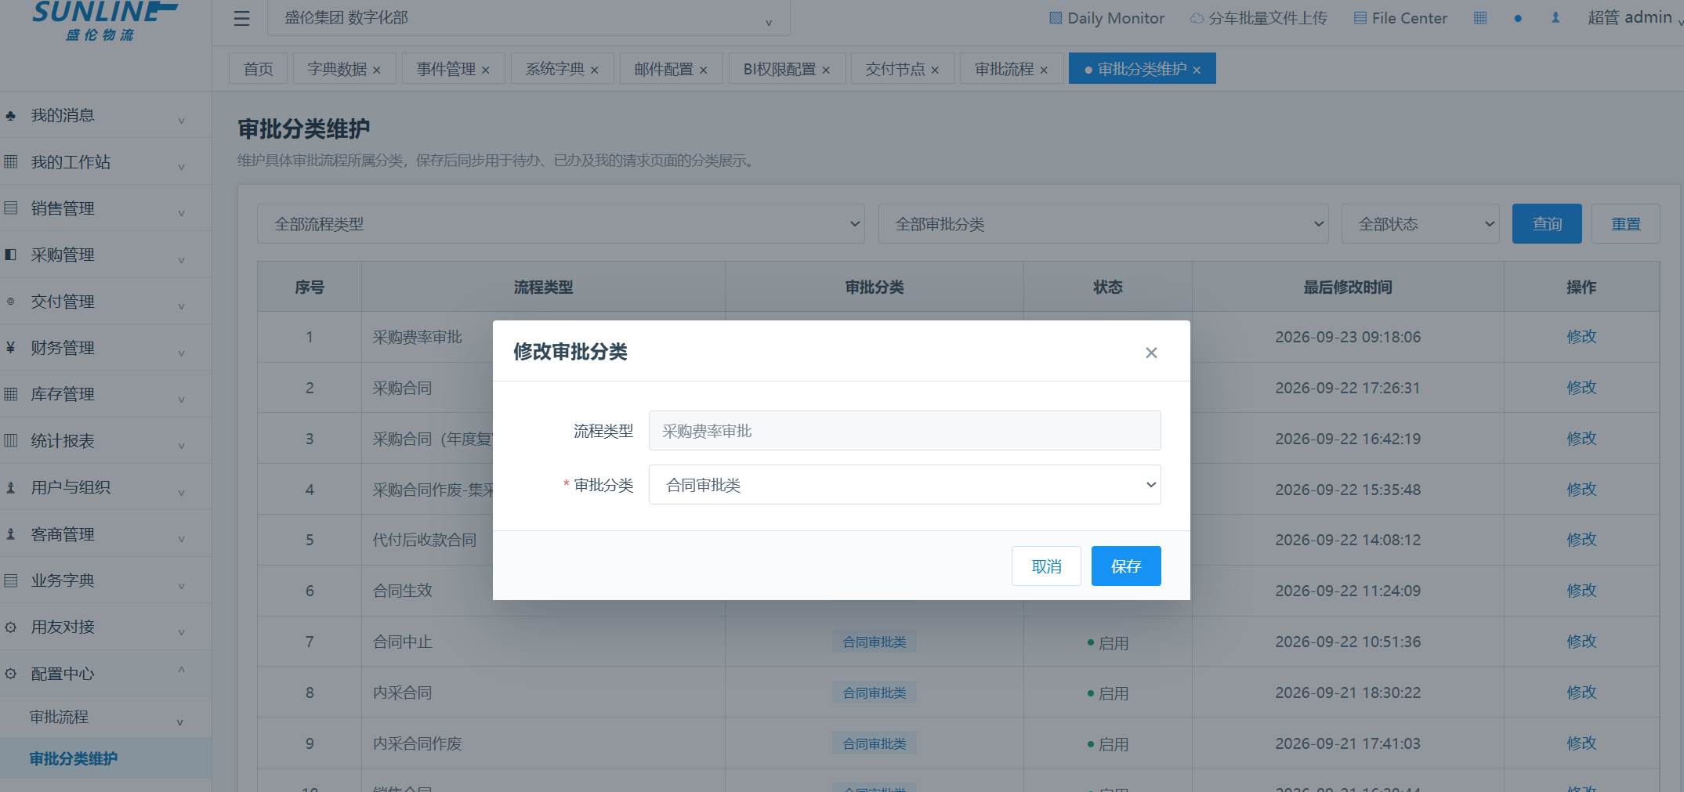
图 12配置中心的审批流程分类改造
- 当需要修改某一个流程类型的审批分类的时候，可以在这个维护模块当中点击修改按钮，然后点击审批分类的下拉列表来进行审批分类的修改；
- 修改后，该审批流程将在待办、已办及我的请求中归入新的审批分类；仅调整分类展示，不改变原审批节点、审批人和流程状态。

附录 A 流程类型与已启用审批流程对应表
审批分类 | 流程类型 | 已启用审批流程中文名称 | 状态 | 审批编号来源
合同审批类 | 采购费率审批 | 2.4、采购费率审批  赞比亚采购费率审批 | 启用 | 合同编号
合同审批类 | 采购合同 | 2.1、采购合同审批 (集采) -待定  2.2、采购合同审批 (普采)  赞比亚采购合同审批（普采） | 启用 | 合同编号
合同审批类 | 采购合同（年度复审） | 采购合同（年审）  赞比亚采购合同（年审） | 启用 | 合同编号
合同审批类 | 采购合同作废-集采 | 采购合同作废审批(集采)  采购合同审批作废 (普采)  赞比亚采购合同作废审批(普采) | 启用 | 合同编号
合同审批类 | 代付后收款合同 | 代付后收款合同审批 | 启用 | 合同编号
合同审批类 | 合同生效 | 采购 合同生效  跨实体收付合同生效  内采 合同生效  销售 合同生效 | 启用 | 合同编号
合同审批类 | 合同中止 | 合同中止审批 | 启用 | 合同编号
合同审批类 | 内采合同 | 2.3 内采合同审批  赞比亚内采合同审批 | 启用 | 合同编号
合同审批类 | 内采合同作废 | 内采合同作废  赞比亚内采合同作废审批 | 启用 | 合同编号
合同审批类 | 销售合同 | 1.1、销售合同审批  赞比亚销售合同审批 | 启用 | 合同编号
合同审批类 | 补充合同 | 补充合同审批  赞比亚补充合同审批 | 启用 | 合同编号
合同审批类 | 销售合同（年度复审） | 销售合同（年审）  赞比亚销售合同（年审） | 启用 | 合同编号
合同审批类 | 销售合同作废 | 销售合同作废审批  赞比亚销售合同作废审批 | 启用 | 合同编号
合同审批类 | 补充合同作废 | 补充合同作废审批 | 启用 | 合同编号
收付款类 | 付款免审额度 | 2.5、付款免审额度- 控制到部门  赞比亚付款免审额度 | 启用 | 付款免审额度编号
收付款类 | 付款审批 | 4.5付款申请  跨实体收付付款申请  赞比亚付款申请  中国区付款申请 | 启用 | 付款申请编号
收付款类 | 开票申请 | 被内采方开票申请流程  委托方开票流程 | 启用 | 系统发票号
收付款类 | 免审付款 | 免审付款审批 | 启用 | 付款申请编号
收付款类 | 预付款冲抵 | 预付款冲抵审批 | 启用 | 预付款冲抵单号
收付款类 | 预付款付款申请 | 预付款付款申请 | 启用 | 付款申请编号
结算及增减类 | 结算审核 | 3.4、结算表审核  赞比亚结算审核流程 | 启用 | JOB号
结算及增减类 | 增减成本 | 3.7、委托方增减成本流程  3.8、被内采方增减成本流程  主责方+被内采方增减成本 | 启用 | JOB号
结算及增减类 | 增减收入 | 3.5、被内采方增减收入  3.6、委托方增减收入（结算表完成审批之后） | 启用 | JOB号
交付审批类 | Job成本锁定 | 3.3、.JOB成本锁定审批 (不含内采)  3.3、.JOB成本锁定审批 (含内采) | 启用 | JOB号
交付审批类 | 订舱指令 | 3.1、订舱指令审批 | 启用 | JOB号
交付审批类 | 订舱指令作废 | 3.1、订舱指令作废 | 启用 | JOB号
交付审批类 | 工作交接 | 5.1.工作交接-请休假 | 启用 | 系统生成
交付审批类 | 签放提单审批 | 3.2、签放提单申请 | 启用 | JOB号
交付审批类 | 签放提单审批-内采 | 签放提单申请-指定了内采公司 | 启用 | JOB号
交付审批类 | 任务启动 | 任务启动 | 启用 | JOB号
交付审批类 | 文件用章申请 | 文件用章申请 | 启用 | 系统生成
交付审批类 | 销售订单 | 1.3、交付订单审批 (继承合同价格)  1.4、交付订单审批（未继承合同价格）  赞比亚订单审批（继承合同价格）  赞比亚订单审批（未继承合同价格） | 启用 | 订单号
交付审批类 | 用章申请 | 用章申请审批 | 启用 | 系统生成
交付审批类 | Job撤销流程完毕 | Job撤销流程完毕 | 启用 | JOB号
交付审批类 | Job流程完毕审批 | Job流程完毕申请 | 启用 | JOB号
交付审批类 | 订单全款收回 | 订单全款回收 | 启用 | 订单号
交付审批类 | 内采协同对账撤销 | 内采协同对账撤销审批 | 启用 | 对账单编号

